**LAPORAN**

**PRAKTIKUM DASPRO PERTEMUAN 13**



**Nama :**

Ahmad Dzul Fadhli Hanna

**NIM :**

2341720106

**Kelas :**

TI-1H

**Absen :**

03

**Tujuan :**

1. Mahasiswa mampu memahami penggunaan fungsi static pada Java dengan parameter dan mengembalikan nilai.
2. Mahasiswa mampu membuat program menggunakan fungsi static dan mengeksekusi fungsi tersebut.

**Praktikum**

1. **Percobaan 1**

**Praktikum : Membuat Fungsi Tanpa Parameter**

Codingan

public class TerimaKasih_03 {

public static void UcapanTerimakasih() {

System.out.println("Thank you for being the best teacher in the world\n" + "You inspired in me a love for learning and made me feel like I could ask you anything.");

}

public static void main(String[] args) {

UcapanTerimakasih();

}

}

Hasil Running

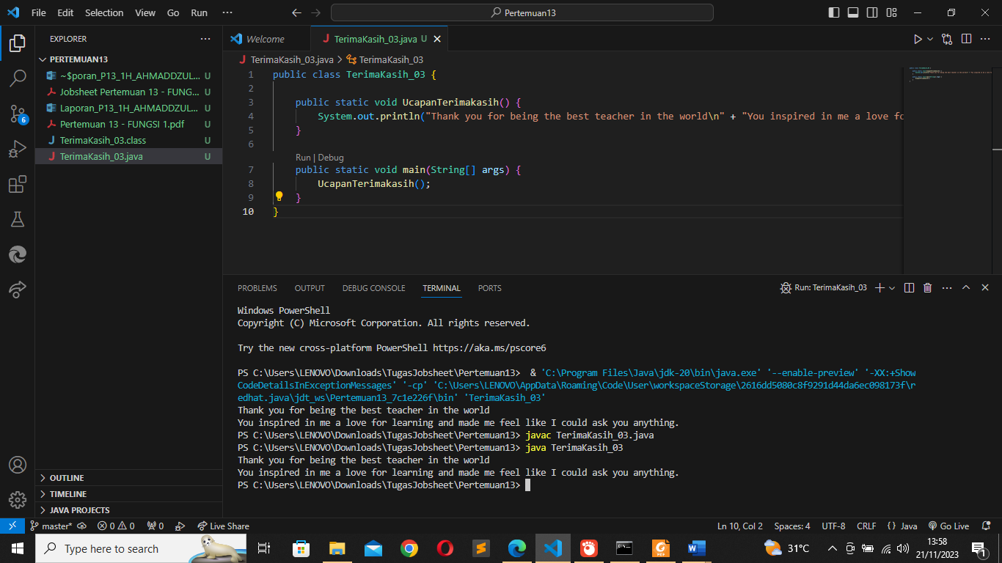

**Pertanyaan**

1. Apakah fungsi tanpa parameter selalu digunakan untuk fungsi “void” saja?

Tidak, fungsi tanpa parameter tidak selalu digunakan untuk fungsi "void" saja. Fungsi tanpa parameter dapat mengembalikan nilai (non-void) jika didefinisikan dengan tipe data pengembalian selain void.

1. Apakah bisa kalimat “Thank you for…..dst” dituliskan tanpa fungsi UcapanTerimaKasih? modifikasi kode program tersebut untuk menampilkan suatu kalimat tanpa dan dengan menggunakan fungsi!

Ya, kalimat "Thank you for... dst" dapat dituliskan tanpa menggunakan fungsi.

Dengan menuliskan kalimat langsung pada fungsi main. Berikut modifikas kodenya :

public class TerimaKasih_03 {

public static void main(String[] args) {

System.out.println("Thank you for being the best teacher in the world\n" + "You inspired in me a love for learning and made me feel like I could ask you anything.");

}

}



1. Apakah keuntungan menggunakan fungsi di dalam program?

* Modularitas: Fungsi memungkinkan Anda membagi program menjadi bagian-bagian kecil yang lebih mudah dikelola (modular). Ini membuat kode lebih terstruktur dan mudah dimengerti.
* Dapat digunakan ulang: Fungsi dapat dipanggil dari berbagai bagian dalam program atau bahkan dari program lain, memungkinkan penggunaan ulang kode.
* Mempermudah debugging: Jika terdapat kesalahan, debugging dapat menjadi lebih mudah karena fokus pada fungsi tertentu tanpa harus memeriksa seluruh program.
* Abstraksi: Fungsi memungkinkan abstraksi, yaitu menyembunyikan detail implementasi dan hanya mengekspos antarmuka yang diperlukan. Ini memudahkan penggunaan dan pemeliharaan kode.
* Penyusunan kode yang lebih efisien: Dengan memisahkan tugas ke dalam fungsi-fungsi kecil, Anda dapat lebih efisien dalam menulis, memelihara, dan memperbarui kode.

1. **Percobaan 2 : Membuat Fungsi Dengan Parameter**

**Praktikum**

Codingan

public class TerimaKasih02_03 {

public static void UcapanTerimakasih() {

System.out.println("Thank you for being the best teacher in the world\n" + "You inspired in me a love for learning and made me feel like I could ask you anything.");

}

public static void ucapanTambahan(String ucapan) {

System.out.println(ucapan);

}

public static void main(String[] args) {

UcapanTerimakasih();

String ucapan = "Terima Kasih Pak.. Bu.. Semoga Sehat selalu";

ucapanTambahan(ucapan);

}

}

Hasi Running

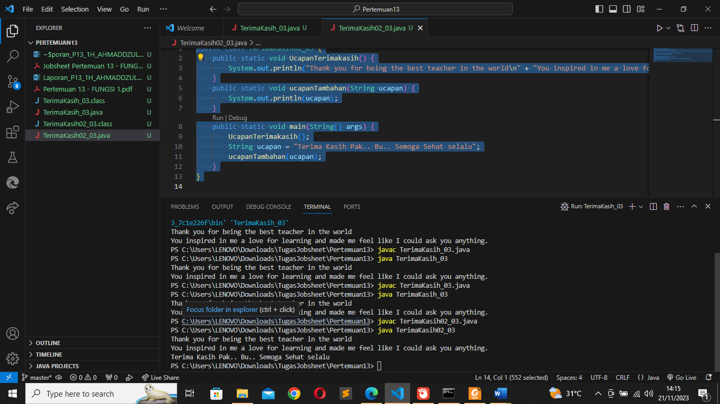

**Pertanyaan**

1. Apakah kegunaan suatu parameter di dalam fungsi?

* Parameter digunakan untuk memberikan input ke dalam fungsi. Fungsi dapat menerima nilai atau data melalui parameter yang didefinisikan pada saat fungsi dipanggil.
* Parameter memungkinkan fleksibilitas dalam penggunaan fungsi. Dengan menggunakan parameter, Anda dapat membuat fungsi yang dapat bekerja dengan berbagai nilai tanpa harus menulis ulang logika fungsinya.

1. Apakah parameter sama dengan variabel? jelaskan!

Ya, parameter pada dasarnya adalah variabel yang digunakan untuk menerima nilai input ketika fungsi dipanggil. Mereka bertindak sebagai wadah untuk nilai yang akan digunakan di dalam fungsi.

Perbedaan utama adalah bahwa variabel didefinisikan di dalam tubuh fungsi, sedangkan parameter didefinisikan dalam tanda kurung fungsi pada saat deklarasi. Parameter akan mengambil nilai yang diberikan saat fungsi dipanggil.

1. Apakah parameter di dalam Bahasa pemrograman Java hanya digunakan untuk melewatkan data input saja? Bagaimana dengan data output?

Tidak, parameter di Java tidak hanya digunakan untuk melewatkan data input, tetapi juga untuk mengembalikan data output. Programmer dapat menggunakan tipe data pengembalian pada fungsi untuk menentukan jenis data yang akan dikembalikan oleh fungsi tersebut.

1. **Percobaan 3 : Membuat Fungsi dengan Nilai Kembalian**

**Praktikum**

1. Codingan

import java.util.Scanner;

public class Ucapan_03 {

public static String PenerimaanUcapan() {

Scanner sc = new Scanner(System.in);

System.out.println("Tuliskan NAMA orang yang ingin Anda beri ucapan");

String namaOrang = sc.nextLine();

sc.close();

return namaOrang;

}

public static void main(String[] args) {

String nama = PenerimaanUcapan();

System.out.println("Thank you " + nama + "\nMaythe force be with you.");

}

}

Hasil running

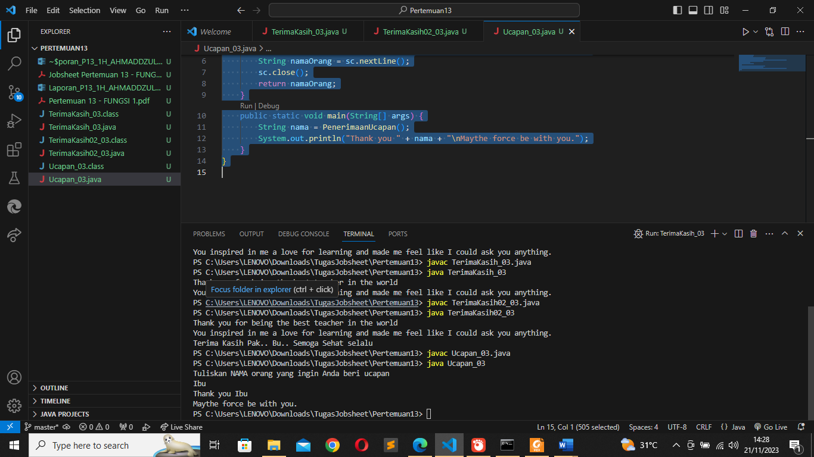

**Pertanyaan**

1. Jelaskan mengenai, kapan suatu fungsi membutuhkan nilai kembalian (return)!

Fungsi membutuhkan nilai kembalian (return) ketika hasil dari eksekusi fungsi tersebut perlu dikembalikan ke bagian pemanggil fungsi. Misalnya, jika Programmer memiliki suatu perhitungan atau pemrosesan di dalam fungsi dan ingin menggunakan hasilnya di bagian lain dari program, Programmer akan menggunakan pernyataan return untuk mengembalikan nilai tersebut.

1. Apakah bisa ditambahkan statement System.out.println di dalam fungsi dengan nilai kembalian? Apa pengaruh nya?

Ya, bisa ditambahkan statement System.out.println di dalam fungsi dengan nilai kembalian. Pernyataan ini akan mencetak hasil ke konsol. Dan pengaruhnya adalah setelah statement return dieksekusi, eksekusi fungsi segera keluar dan statement apa pun setelahnya tidak akan dieksekusi.

1. Apakah bisa fungsi tanpa nilai kembalian di dalam fungsi main dipanggil tanpa dilewatkan ke variabel? seperti pada percobaan 1? Jelaskan!

Ya, fungsi tanpa nilai kembalian dapat dipanggil tanpa harus dilewatkan ke variabel. Ketika fungsi tanpa nilai kembalian dipanggil, pemanggil hanya menjalankan kode di dalam fungsi dan tidak memperoleh nilai yang dikembalikan.

* 1. **Percobaan 4 : Fungsi yang dapat meng-Calling Fungsi Lain**

**Praktikum**

Codingan

import java.util.Scanner;

public class UcapanTerimaKasih_03 {

public static String PenerimaUcapan() {

Scanner sc = new Scanner(System.in);

System.out.println("Tuliskan NAMA orang yang ingin Anda beri ucapan.");

String namaOrang = sc.nextLine();

sc.close();

return namaOrang;

}

public static void UcapanTerimakasih() {

String nama = PenerimaUcapan();

System.out.println("Thank you " + nama + " for being the best teacher in the world.\n" + "You inspired in me a love for learning and made me feel like I could ask you anything.");

}

public static void main(String[] args) {

UcapanTerimakasih();

}

}

Hasil running

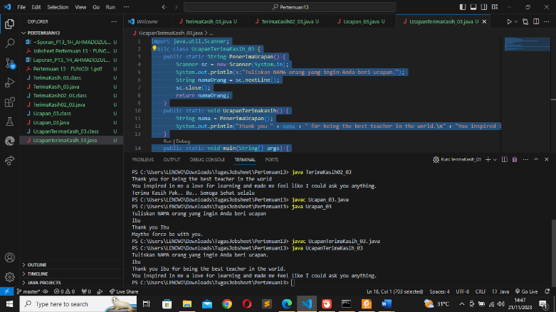

**Pertanyaan**

1. Berdasarkan uji coba pada percobaan 4, manakah fungsi yang akan eksekusi pertama kali? Jelaskan!

Fungsi yang akan dikerjakan pertama kali adalah fungsi UcapanTerimakasih(). Terlihat dari fungsi main(String[] args) di mana hanya fungsi UcapanTerimakasih() yang dipanggil.

1. Manakah tata cara penulisan fungsi benar di dalam class? Di atas fungsi main ataukah dibawah fungsi main? Jelaskan!

Tidak ada aturan khusus yang mengharuskan penempatan metode di atas atau di bawah fungsi main, tetapi konsistensi dalam penempatan dapat membantu membuat kode lebih mudah dibaca dan dipahami.

1. Modifikasi program di atas dengan menambahkan fungsi UcapanTambahan() dengan input parameter String. Fungsi UcapanTambahan() berisi ucapan yang ingin disampaikan kepada penerima ucapan.

Kode yang dimodifikasi

import java.util.Scanner;

public class UcapanTerimaKasih_03 {

public static String PenerimaUcapan() {

Scanner sc = new Scanner(System.in);

System.out.println("Tuliskan NAMA orang yang ingin Anda beri ucapan.");

String namaOrang = sc.nextLine();

sc.close();

return namaOrang;

}

public static void UcapanTambahan(String ucapanTambahan) {

System.out.println("Ucapan Tambahan: " + ucapanTambahan);

}

public static void UcapanTerimakasih() {

String nama = PenerimaUcapan();

System.out.println("Thank you " + nama + " for being the best teacher in the world.\n"

+ "You inspired in me a love for learning and made me feel like I could ask you anything.");

}

public static void main(String[] args) {

UcapanTerimakasih();

UcapanTambahan("Semoga sukses selalu!");

}

}

Hasil running



1. Silakan commit dan push ke repository Anda.

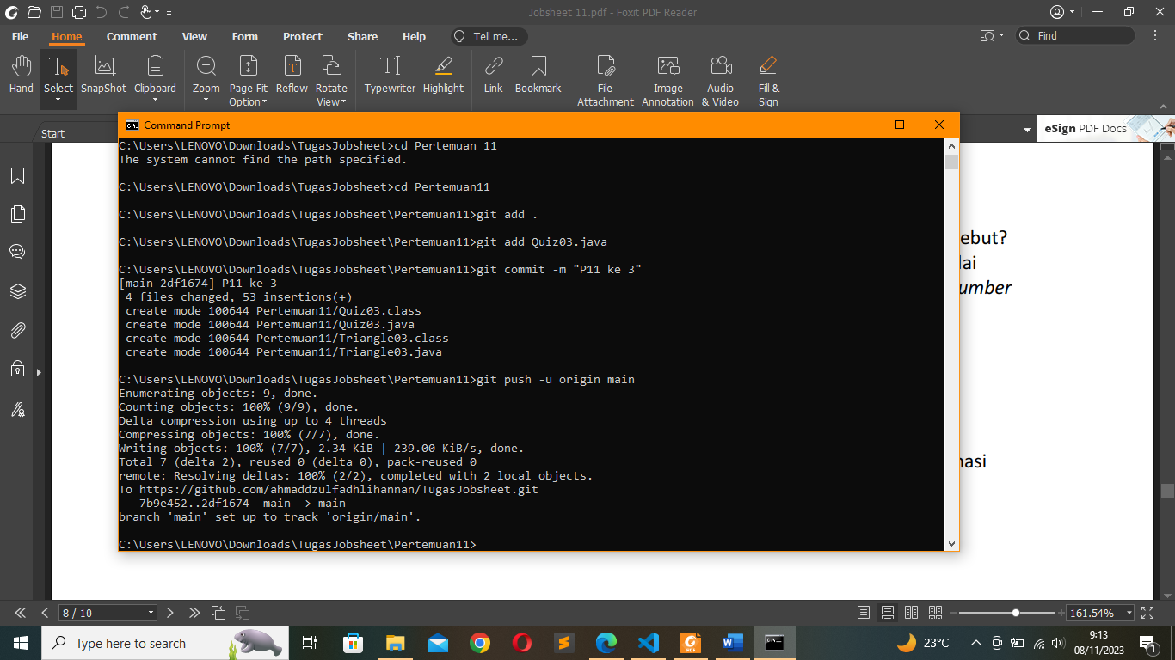



* 1. **Percobaan 5: Fungsi Varargs**

**Praktikum**

Codingan

public class Percobaan503 {

static void Tampil(String str, int... a) {

System.out.println("String: " + str);

System.out.println("Jumlah argumen/parameter: " + a.length);

for (int i : a) {

System.out.print(i + " ");

}

System.out.println();

}

public static void main(String[] args) {

Tampil("Daspro 2023", 100, 200);

Tampil("Teknologi informasi", 1, 2, 3, 4, 5);

Tampil("Polinema");

}

}

Hasil Running



**Pertanyaan**

1. Jelaskan mengapa penulisan parameter di praktikum 5 di tulis dengan int... a!

Penulisan parameter dengan int... a menggunakan varargs di Java. Varargs (variable-length argument lists) memungkinkan kita untuk memberikan jumlah parameter yang fleksibel ke dalam suatu fungsi. Dengan menggunakan varargs, kita dapat mengirimkan nol hingga banyak argumen ke fungsi tanpa harus menuliskan overloading fungsi dengan jumlah parameter yang berbeda.

1. Sebutkan kegunaan varargs dalam implementasi kode program untuk menyelesaikan permasalah dalam dunia nyata! (minimal 3)

* Fleksibilitas Jumlah Argumen: Varargs memungkinkan kita untuk memiliki jumlah argumen yang fleksibel. Ini sangat bermanfaat ketika kita tidak tahu persis berapa banyak argumen yang dibutuhkan oleh suatu fungsi.
* Menghindari Overloading Berlebihan: Tanpa varargs, kita mungkin perlu membuat beberapa versi fungsi dengan jumlah parameter yang berbeda (overloading). Varargs mengurangi kebutuhan untuk membuat banyak overloading fungsi.
* Implementasi Kode yang Lebih Singkat: Varargs dapat membuat kode lebih singkat dan mudah dibaca, terutama jika kita memiliki fungsi yang memerlukan banyak argumen opsional.
* Penggunaan Dua Tipe Data Varargs dalam Satu Fungsi: Kita dapat menggunakan dua tipe data varargs dalam satu fungsi. Namun, setiap tipe data varargs harus didefinisikan dalam satu parameter yang berbeda.

1. Bisakah kita menggunakan dua tipe data varaargs dalam satu fungsi?Berikan contohnya!

Ya, kita dapat menggunakan dua tipe data varargs dalam satu fungsi. Namun, setiap tipe data varargs harus didefinisikan dalam satu parameter yang berbeda.

* 1. **Percobaan 6 : Pembuatan Kode Program, Dengan Fungsi versus Tanpa Fungsi**

**Codingan**

import java.util.Scanner;

public class Percobaan603 {

static int hitungLuas(int pjg, int lb) {

int Luas = pjg * lb;

return Luas;

}

static int hitungVolume(int tinggi, int a, int b) {

int volume = hitungLuas(a, b) * tinggi;

return volume;

}

public static void main(String[] args) {

Scanner input = new Scanner(System.in);

int p, l, t, L, vol;

System.out.println("Masukkan panjang");

p = input.nextInt();

System.out.println("Masukkan lebar");

l = input.nextInt();

System.out.println("Masukkan tinggi");

t = input.nextInt();

L = hitungLuas(p, l);

System.out.println("Luas persegi adalah " + L);

vol = hitungVolume(t, p, l);

System.out.println("Volume balok adalah " + vol);

input.close();

}

}

Hasil Running / Validasi Hasil

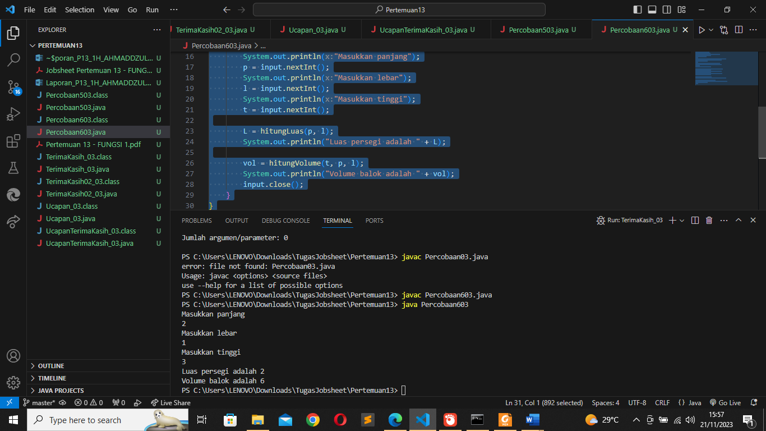

**Pertanyaan**

1. Sebutkan tahapan dan urutan ekskusi pada percobaan 6 di atas!

* Deklarasi Variabel dan Objek Scanner
* Input Panjang, Lebar, dan Tinggi
* Pemanggilan Fungsi hitungLuas
* Memanggil fungsi hitungLuas(p, l)
* Menghitung luas persegi dengan panjang (p) dan lebar (l) yang telah diinput.
* Menyimpan hasil perhitungan dalam variabel L.
* Output Luas Persegi
* Pemanggilan Fungsi hitungVolume
* Memanggil fungsi hitungVolume(t, p, l)
* Menghitung volume balok dengan tinggi (t), panjang (p), dan lebar (l) yang telah diinput.
* memanggil fungsi hitungLuas(a, b) untuk mendapatkan luas persegi dengan panjang (a) dan lebar (b).
* Menyimpan hasil perhitungan dalam variabel vol.
* Output Volume Balok
* Menutup objek Scanner

1. Apakah output dari program dibawah ini kemudian jelaskan alur jalannya program tersebut!

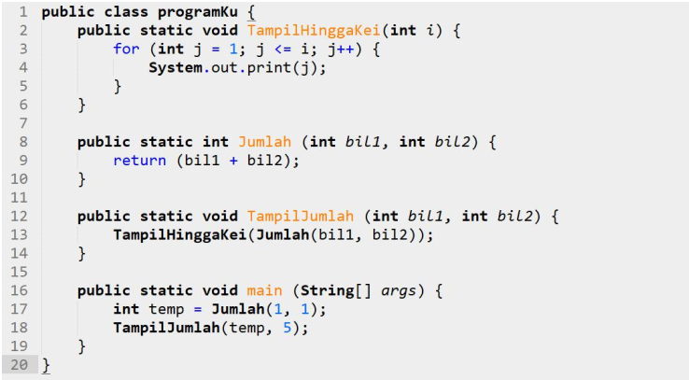

Output

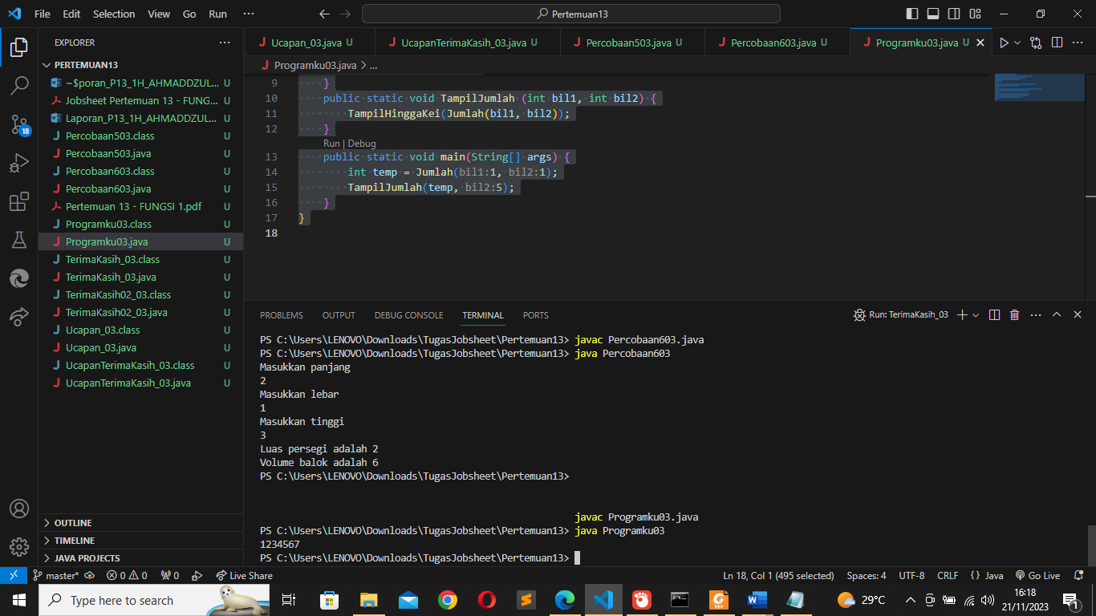

Alur

* Pada main, temp diinisialisasi dengan hasil penjumlahan dari fungsi Jumlah yaitu 2.
* Kemudian, fungsi TampilJumlah dipanggil dengan parameter temp dan 5.
* Pada TampilJumlah, fungsi Jumlah dipanggil dan mengembalikan nilai 7.
* Selanjutnya, hasil penjumlahan 7 dikirim sebagai parameter ke fungsi TampilHinggaKei.
* Di dalam TampilHinggaKei, dilakukan perulangan untuk mencetak angka dari 1 hingga 7 tanpa spasi.
* Akhirnya, output yang dihasilkan adalah 12345.

1. Pada saat apakah fungsi yang kita buat harus menggunakan parameter atau tidak?Pada saat apakah fungsi yang kita buat harus memiliki nilai kembalian atau tidak?Jelaskan!

Penggunaan Parameter:

Ketika Fungsi Memerlukan Input Eksternal: Fungsi menggunakan parameter ketika memerlukan nilai atau data eksternal sebagai masukan untuk melakukan operasi tertentu. Parameter memberikan cara untuk mentransfer nilai ke dalam fungsi.

Ketika Ada Ketergantungan Antara Fungsi: Jika ada hubungan atau ketergantungan antara beberapa fungsi, parameter dapat digunakan untuk mentransfer informasi antar mereka.

Penggunaan Nilai Kembalian:

Ketika Fungsi Menghasilkan Hasil yang Diperlukan: Fungsi menggunakan nilai kembalian ketika menghasilkan suatu nilai atau hasil yang diperlukan oleh pemanggilnya. Misalnya, menghitung suatu nilai, menyaring data, atau melakukan operasi matematis.

Ketika Ada Kebutuhan Mengembalikan Informasi: Jika ada informasi yang perlu dikembalikan dari fungsi untuk digunakan di tempat lain dalam program.

**Tugas Mandiri dan Kelompok**

1. Buatlah sebuah class KubusNoAbsen yang di dalamnya terdapat fungsi untuk menghitung volume kubus dan luar permukaan kubus!

Codingan

import java.util.Scanner;

public class Kubus03 {

static int hitungVolume(int s) {

int volume = s * s * s;

return volume;

}

static int hitungLuasPermukaan(int rusuk) {

int luasPermukaan = rusuk * rusuk * 6;

return luasPermukaan;

}

public static void main(String[] args) {

Scanner sc = new Scanner(System.in);

int r, vol, lPermukaan;

System.out.println("Masukkan panjang sisi / rusuk");

r = sc.nextInt();

vol = hitungVolume(r);

System.out.println("Volume kubus adalah " + vol);

lPermukaan = hitungLuasPermukaan(r);

System.out.println("Luas permukaan kubus adalah " + lPermukaan);

sc.close();

}

}

Hasil running

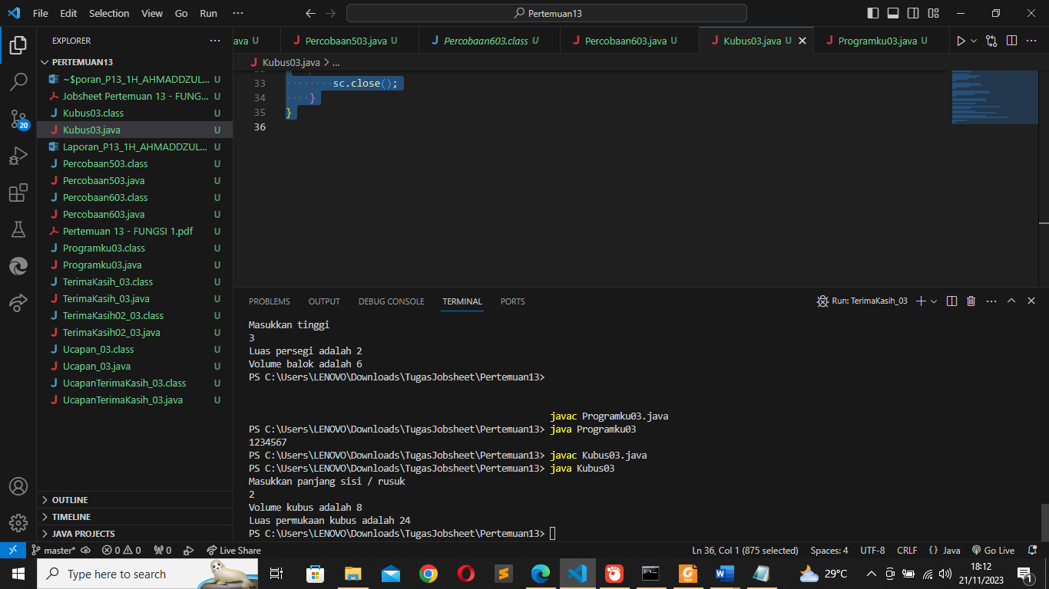

1. Buatlah program untuk mengisi array 2 dimensi nilai tugas lima mahasiswa sesuai dengan studi kasus pada tugas pada materi teori sebagai berikut:

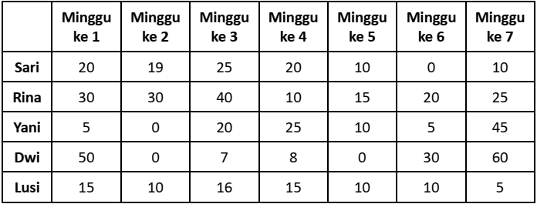

Tambahkan fungsi untuk mengambil informasi dari data diatas dengan rincian

sebagai berikut :

a. Fungsi untuk meninputkan data nilai mahasiswa

b. Fungsi untuk menampilkan seluruh nilai mahasiswa mulai dari minggu pertama

sampai ketujuh

c. Fungsi untuk mencari pada hari keberapakah terdapat nilai tertinggi dibanding

hari lain dari keseluruhan mahasiswa

d. Fungsi untuk menampilkan mahasiswa yang memiliki nilai tertinggi (tampilkan

pula keterangan nilai dari minggu ke-)

Codingan

import java.util.Scanner;

public class NilaiMahasiswa03 {

static Scanner scanner = new Scanner(System.in);

public static void main(String[] args) {

// Input Jumlah Mahasiswa dan Jumlah Minggu

System.out.print("Masukkan jumlah mahasiswa: ");

int jumlahMahasiswa = scanner.nextInt();

System.out.print("Masukkan jumlah minggu: ");

int jumlahMinggu = scanner.nextInt();

// Inisialisasi Array 2 Dimensi

int[][] nilaiMahasiswa = new int[jumlahMahasiswa][jumlahMinggu];

// Input Nilai Minggu

for (int j = 0; j < jumlahMinggu; j++) {

System.out.print("Masukkan nilai untuk minggu ke-" + (j + 1) + ": \n");

for (int i = 0; i < jumlahMahasiswa; i++) {

System.out.print("Nilai mahasiswa ke-" + (i + 1) + ": ");

nilaiMahasiswa[i][j] = scanner.nextInt();

}

}

tampilkanNilaiMahasiswa(nilaiMahasiswa, jumlahMahasiswa, jumlahMinggu);

// Cari Minggu dengan Nilai Tertinggi

int mingguTertinggi = cariMingguTertinggi(nilaiMahasiswa, jumlahMahasiswa, jumlahMinggu);

System.out.println("Minggu ke-" + mingguTertinggi + " memiliki nilai tertinggi.");

// Tampilkan Mahasiswa dengan Nilai Tertinggi

tampilkanMahasiswaTertinggi(nilaiMahasiswa, jumlahMahasiswa, jumlahMinggu);

}

// Fungsi untuk input nilai mahasiswa

public static void inputNilaiMahasiswa(int[][] nilaiMahasiswa, int minggu, int jumlahMahasiswa) {

System.out.println("Masukkan nilai untuk minggu ke-" + minggu + ": ");

for (int i = 0; i < jumlahMahasiswa; i++) {

System.out.print("Nilai mahasiswa ke-" + (i + 1) + ": ");

nilaiMahasiswa[i][minggu] = scanner.nextInt();

}

}

// Fungsi untuk menampilkan nilai mahasiswa

public static void tampilkanNilaiMahasiswa(int[][] nilaiMahasiswa, int jumlahMahasiswa, int jumlahMinggu) {

System.out.println("\nNilai Mahasiswa:");

for (int i = 0; i < jumlahMahasiswa; i++) {

System.out.print("Mahasiswa ke-" + (i + 1) + ": ");

for (int j = 0; j < jumlahMinggu; j++) {

System.out.print(nilaiMahasiswa[i][j] + " ");

}

System.out.println();

}

}

// Fungsi untuk mencari minggu keberapakah terdapat nilai tertinggi

public static int cariMingguTertinggi(int[][] nilaiMahasiswa, int jumlahMahasiswa, int jumlahMinggu) {

int mingguTertinggi = 1;

int nilaiTertinggi = nilaiMahasiswa[0][0];

for (int j = 0; j < jumlahMinggu; j++) {

int totalNilaiHari = 0;

for (int i = 0; i < jumlahMahasiswa; i++) {

totalNilaiHari += nilaiMahasiswa[i][j];

}

if (totalNilaiHari > nilaiTertinggi) {

nilaiTertinggi = totalNilaiHari;

mingguTertinggi = j + 1;

}

}

return mingguTertinggi;

}

// Fungsi untuk menampilkan mahasiswa dengan nilai tertinggi untuk setiap minggu

public static void tampilkanMahasiswaTertinggi(int[][] nilaiMahasiswa, int jumlahMahasiswa, int jumlahMinggu) {

System.out.println("\nMahasiswa dengan Nilai Tertinggi untuk Setiap Minggu:");

for (int j = 0; j < jumlahMinggu; j++) {

int nilaiTertinggi = 0;

int mahasiswaTertinggi = 0;

for (int i = 0; i < jumlahMahasiswa; i++) {

if (nilaiMahasiswa[i][j] > nilaiTertinggi) {

nilaiTertinggi = nilaiMahasiswa[i][j];

mahasiswaTertinggi = i + 1;

}

}

System.out.println("Minggu ke-" + (j + 1) + ": Mahasiswa ke-" + mahasiswaTertinggi);

}

}

}

nilaiMahasiswa, int jumlahMahasiswa, int jumlahMinggu) {

System.out.println("\nMahasiswa dengan Nilai Tertinggi untuk Setiap Minggu:");

for (int j = 0; j < jumlahMinggu; j++) {

int nilaiTertinggi = 0;

int mahasiswaTertinggi = 0;

for (int i = 0; i < jumlahMahasiswa; i++) {

if (nilaiMahasiswa[i][j] > nilaiTertinggi) {

nilaiTertinggi = nilaiMahasiswa[i][j];

mahasiswaTertinggi = i + 1;

}

}

System.out.println("Minggu ke-" + (j + 1) + ": Mahasiswa ke-" + mahasiswaTertinggi);

}

}

}

Hasil running



1. Buatlah program untuk mencetak tampilan persegi angka seperti di bawah ini berdasarkan input N (nilai N minimal 3). Contoh N = 3, dan N = 5

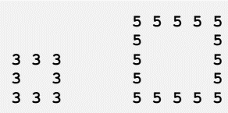

Codingan

import java.util.Scanner;

public class TMandiri11ke3 {

public static void main(String[] args) {

Scanner sc = new Scanner(System.in);

System.out.print("Masukkan nilai N: ");

int N = sc.nextInt();

if (N < 3) {

System.out.println("N minimal harus 3.");

} else {

// Baris pertama

for (int i = 0; i < N; i++) {

System.out.print(N);

}

System.out.println();

// Baris tengah

for (int i = 0; i < N - 2; i++) {

System.out.print(N);

for (int j = 0; j < N - 2; j++) {

System.out.print(" ");

}

System.out.println(N);

}

// Baris terakhir

for (int i = 0; i < N; i++) {

System.out.print(N);

}

System.out.println();

}

sc.sclose();

}

}

Hasil running

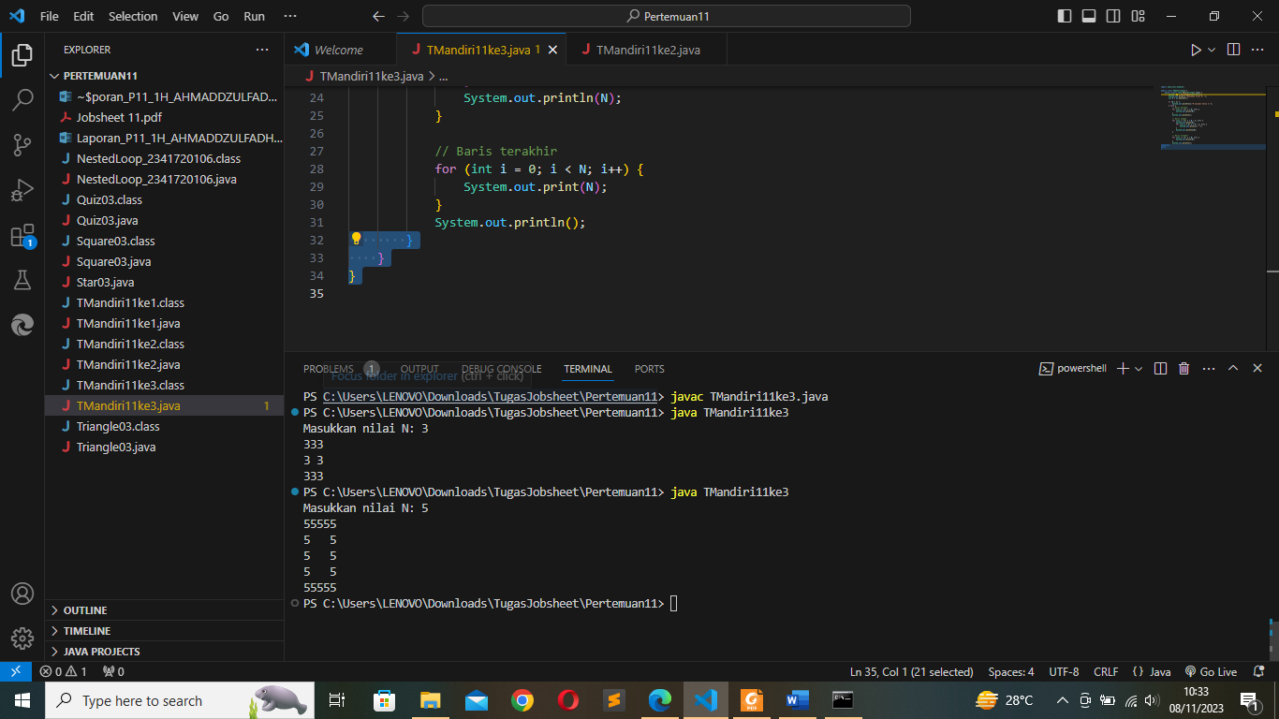

1. Implementasikan flowchart dari fitur-fitur yang telah Anda buat pada tugas teori sebelumnya tentang nested loop!

Codingan

import java.util.Scanner;

public class FiturLaporanPenjualan {

public static void main(String[] args) {

Scanner sc = new Scanner(System.in);

String jenisLayanan;

double hasildiDpt;

double[][] penjualan = new double[31][2];

while (true) {

System.out.print("Masukkan tanggal (1-31) : ");

int tanggal = sc.nextInt();

sc.nextLine();

if (tanggal < 1 || tanggal > 31) {

System.out.println("Tanggal tidak valid. Harap masukkan tanggal antara 1 hingga 31.");

continue;

}

System.out.println("Jenis layanan Potong atau Rias");

System.out.print("Masukkan jenis layanan (Potong/Rias) : ");

jenisLayanan = sc.nextLine();

if (!jenisLayanan.equalsIgnoreCase("Potong") && !jenisLayanan.equalsIgnoreCase("Rias")) {

System.out.println("Jenis layanan tidak valid. Harap masukkan Potong atau Rias.");

continue;

}

System.out.print("Masukkan pendapatan hari ini : ");

hasildiDpt = sc.nextDouble();

sc.nextLine();

if (jenisLayanan.equals("Potong")) {

penjualan[tanggal - 1][0] = hasildiDpt;

} else {

penjualan[tanggal - 1][1] = hasildiDpt;

}

System.out.print("Apakah Anda ingin memasukkan data? (y/n) : ");

String lanjut = sc.nextLine();

if (lanjut.equalsIgnoreCase("n")) {

break;

}

}

sc.close();

}

}

(Potong/Rias) : ");

jenisLayanan = sc.nextLine();

if (!jenisLayanan.equalsIgnoreCase("Potong") && !jenisLayanan.equalsIgnoreCase("Rias")) {

System.out.println("Jenis layanan tidak valid. Harap masukkan Potong atau Rias.");

continue;

}

System.out.print("Masukkan pendapatan hari ini : ");

hasildiDpt = sc.nextDouble();

sc.nextLine();

if (jenisLayanan.equals("Potong")) {

penjualan[tanggal - 1][0] = hasildiDpt;

} else {

penjualan[tanggal - 1][1] = hasildiDpt;

}

System.out.print("Apakah Anda ingin memasukkan data? (y/n) : ");

String lanjut = sc.nextLine();

if (lanjut.equalsIgnoreCase("n")) {

break;

}

}

sc.close();

}

}

Hasil running

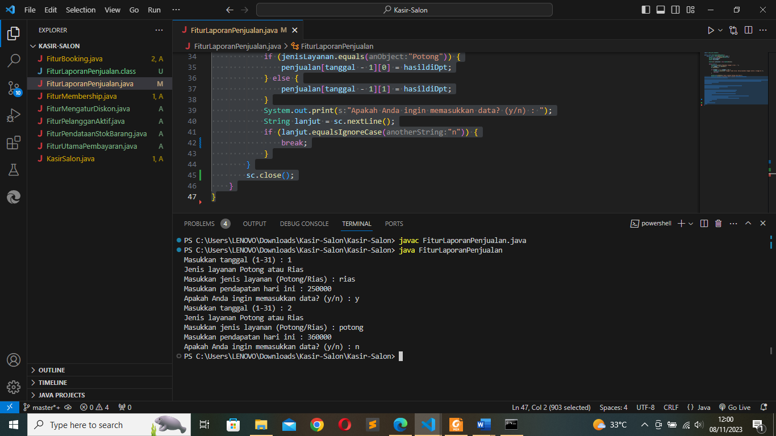

1. Jangan lupa, semua kode program harus di-push ke repository Anda

Tugas mandiri

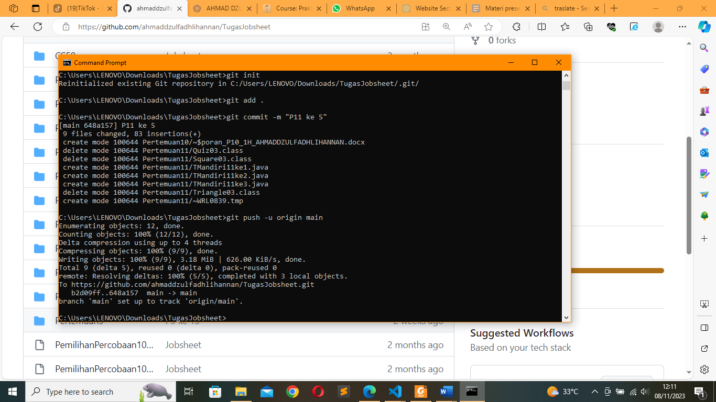



Tugas Kelompok

